附件1：
北京嘉苑饭店交通图
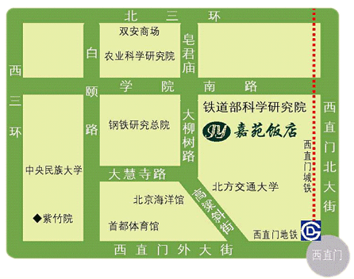
地址：北京市海淀区大柳树路6号
电话：010-62272288

